重庆市北碚区静观镇素心村 “2022·11·3”一般高坠事故调查报告
来源：重庆市北碚区应急管理局·事故调查报告 重庆市北碚区应急管理局·事故调查报告
原文链接：https://www.beibei.gov.cn/bm/qyjj/zwgk_58246/fdzdgknr_58248/yjgl_132665/yjglyj1_346175/202303/t20230308_11725767.html
发布时间：2023-03-01 抓取时间：2026-10-14 正文含图，已嵌入原图

2022年11月3日13时20分左右，北碚区静观镇素心村浅语民宿屋外凉亭顶棚维修过程中发生一起高坠事故，造成1人死亡，直接经济损失约110万元。
接到事故报告后，根据《中华人民共和国安全生产法》《生产安全事故报告和调查处理条例》（国务院493号令）《重庆市安全生产条例》等有关法律法规的规定，经北碚区人民政府授权，成立了由区应急局牵头，区总工会、区公安分局、区经济信息委、静观镇政府等单位组成的“北碚区静观镇素心村‘2022·11·3’一般高坠事故调查组”（以下简称事故调查组），并邀请区纪委监委、区检察院列席参加。事故调查组按照“科学严谨、依法依规、实事求是、注重实效”和“四不放过”的原则，经过调查取证和综合分析，查明了事故发生的经过、原因、应急处置、人员伤亡和直接经济损失等，认定了事故性质，提出了事故防范及整改措施建议。现将有关情况报告如下：
一、事故涉及单位（个人）概况及服务承揽情况
（一）事故相关单位（个人）情况
1.童强（个体工商户）。该单位统一社会信用代码为92500109MA5XQH8R6L，类型为个体工商户，经营场所为重庆市北碚区静观镇华静路200号，经营者童*（女，汉族，身份证号码510224******208947，实际为童*与其丈夫成*伦共同经营），注册日期为2014年1月3日，经营范围为金属制品制造、销售；销售、加工钢结构、彩钢棚、铝合金门窗、塑钢门窗、铁花、不锈钢、栏杆；花卉、果树种植、销售；园林绿化工程设计、施工；园林绿化维护管理；销售建筑材料、装饰材料、防盗门、套装门。（依法须经批准的项目，经相关部门批准后方可开展经营活动）
2.浅语民宿。位于重庆市北碚区静观镇静思路1号附6号，系民宿，屋外空地有一凉亭，于2018年修建，为全木质结构，高4.12米。
（二）死者基本情况
黄*科，男，59岁，汉族，身份证号码510224******168398，户籍地址重庆市北碚区静观镇斜石村******28号。事故发生时受成*伦（童*丈夫）安排，参与浅语民宿屋外凉亭顶棚维修作业。
二、事故发生经过和事故救援情况
（一）事故发生经过
由于浅语民宿屋外木质凉亭年久失修，其经营者邓*会于2022年10月31日联系到成*伦，要求其在凉亭木质顶棚和凉亭旁厨房上方搭设铝合金顶棚，随后成*伦以个体工商户童强的名义承接该业务，双方口头约定由个体工商户童强包工包料，费用共计1万元。11月2日邓*会向成*伦支付了2000元预付款，11月3日上午7时20分，受成*伦雇佣的安装工黄*科、兰*强到达童*门市，装载好作业器材后3人驾车到达浅语民宿，成*伦向黄*科、兰*强交代工作任务后便离开。随后黄*科、兰*强在未佩戴使用安全帽、安全带的情况下登上4.12米高的凉亭顶棚实施搭设铝合金顶棚骨架作业，兰*强负责焊接，黄*科递送材料。13时20分，黄*科作业过程中踩穿凉亭木质顶棚跌落地面，坠落过程正好被经过此地的浅语民宿员工吴*容目击，吴*容立即拨打了120急救电话，120救护人员到达后将黄*科送医抢救，但黄*科终因伤势过重，抢救无效于当日死亡。
（二）事故应急处置情况
事故发生后，浅语民宿员工吴*容、现场工人兰*强拨打了120急救和110报警电话，医院、公安、静观镇政府等单位到达事故现场后开展了应急处置。区政府接到事故信息后，组织成立了事故调查组，对事故原因开展调查。个体工商户童强在事故发生后积极安抚家属，处理善后事宜，主动配合事故调查相关工作，如实交代了自己的违法行为。
（三）事故现场勘查情况
事故发生后，事故调查组于11月4日对事故现场进行了踏勘（现场情况详见图1、2），事发时凉亭顶棚正在进行铝合金顶棚骨架搭设作业，凉亭距地面高4.12米，该高度亦是黄*科坠落高度。
图1：凉亭全貌
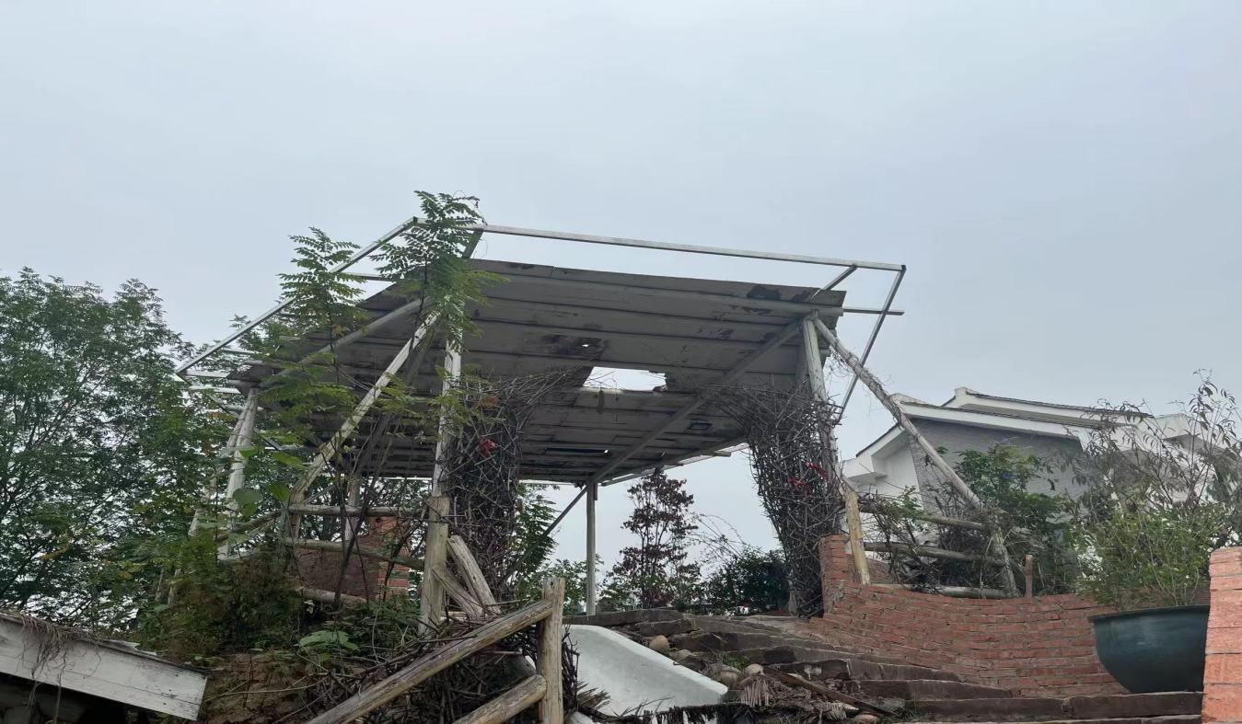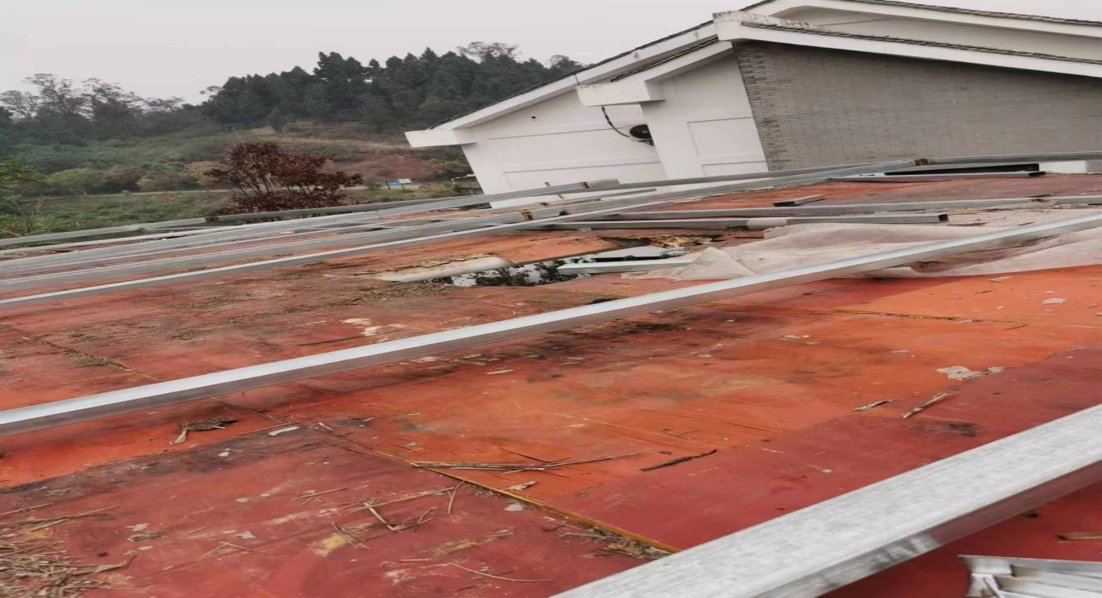
图2：凉亭顶棚（作业点）
（四）善后处理情况
目前，善后处理工作已结束，死者家属情绪稳定，未造成不良社会影响。
三、事故造成的人员伤亡和直接经济损失
该事故造成1人死亡，直接经济损失110万元。
死者黄*科，男，59岁，汉族，身份证号码51022419******398，户籍地址重庆市北碚区静观镇斜石******号。
四、事故原因及性质
（一）直接原因
黄*科安全意识淡薄，未取得高处作业资质从事高处作业，从事高处作业时未正确佩戴使用安全帽、安全带是此次事故的直接原因。
（二）间接原因
1.个体工商户童强安全生产主体责任落实不到位。一是在雇佣黄*科时未对其相关特种作业资质进行审核，即安排其上岗进行高处作业；二是作业期间，未有效监督、教育黄*科正确佩戴使用安全帽、安全带等劳动防护用品；三是未采取技术和管理措施，及时发现并消除黄*科未正确佩戴使用安全帽、安全带等劳动防护用品的事故隐患。
2.童*，个体工商户经营者。作为单位主要负责人，负责该单位全面工作，对本单位安全生产工作督查、检查不力，没有及时发现黄*科未取得高处作业资质从事高处作业，其从事高处作业时未正确佩戴使用安全帽、安全带的事故隐患。
（三）事故性质
通过对造成本次事故的直接原因和间接原因分析，调查组认定：本次事故是一起生产安全责任事故。
五、事故责任分析及处理建议
（一）对有关责任人员的调查情况及处理建议
1.黄*科，男，59岁，未取得高处作业资质从事高处作业，在从事高处作业时，未正确佩戴使用安全帽、安全带，导致事故发生。其行为违反了《特种作业人员安全技术培训考核管理规定》（国家安全生产监督管理总局令第30号）第五条1的规定，对该起事故的发生负有直接责任，根据《中华人民共和国刑法》《最高人民法院、最高人民检察院关于办理危害安全生产刑事案件适用法律若干问题的解释》，其行为涉嫌触犯重大责任事故罪，鉴于其在此次事故中死亡，建议免予追究其法律责任。
2.童*，女，群众，个体工商户经营者、主要负责人，对本单位安全生产工作督查、检查不力，没有及时发现和消除黄*科未取得高处作业资质从事高处作业，从事高处作业时未正确佩戴使用安全帽、安全带的事故隐患。其行为违反了《中华人民共和国安全生产法》第二十一条第五项2的规定，对本次事故的发生负有责任，建议由区应急局依法给予行政处罚。
3.事故发生后，调查组通过对其他现场直接从事生产作业的人员和对生产、作业负有组织、指挥及管理职责的负责人、管理人员等人员进行调查，未发现有危害生产安全刑事犯罪的线索。
（二）对有关责任单位的调查情况及处理建议
个体工商户童强。安全生产主体责任落实不到位。一是在雇佣黄*科时未对其相关特种作业资质进行审核，即安排其上岗进行高处作业；二是作业期间，未有效监督、教育黄*科佩戴使用安全帽、安全带等劳动防护用品；三是未采取技术和管理措施，及时发现消除黄*科未正确佩戴使用安全帽、安全带等劳动防护用品的事故隐患。其行为分别违反了《中华人民共和国安全生产法》第三十条第一款3、第四十一条第二款4的规定，对本次事故发生负有责任，建议由区应急局依法给予行政处罚。
六、行业监管部门和属地监管部门的调查情况
事故调查组按照相关规定，开展了“一案双查、三责同追”的相关调查工作。经调查，事故调查组未发现有关行业主管部门、属地政府相关人员存在失职渎职行为。
七、事故防范及整改措施建议
静观镇政府及有关行业主管部门要深刻吸取事故教训，举一反三，牢固树立安全发展理念，强化底线思维和红线意识，认真履行监管职责，切实督促企业落实安全生产主体责任，认真分析研究基层安全生产面临的新形势和新要求，摸清辖区从事高风险作业的企业（门店）底数，加大对居民、社会单位特别是从事特种作业的企业（门店）的安全宣传教育培训，提升全民安全意识和安全防范能力。加强对施工作业现场的安全检查，及时发现并采取有效措施督促整改。在日常监管执法活动中，严格执法，对多次出现相同违法行为的单位加大处罚力度，严防各类事故发生。
重庆市北碚区静观镇素心村“2022·11·3”一般高坠事故调查组
2023年2月10日

1《特种作业人员安全技术培训考核管理规定》（国家安全生产监督管理总局令第30号）第五条：特种作业人员必须经专门的安全技术培训并考核合格，取得《中华人民共和国特种作业操作证》（以下简称特种作业操作证）后，方可上岗作业。
2《中华人民共和国安全生产法》第二十一条第五项：“生产经营单位的主要负责人对本单位安全生产工作负有下列职责：（五）“组织建立并落实安全风险分级管控和隐患排查治理双重预防工作机制，督促、检查本单位的安全生产工作，及时消除生产安全事故隐患”
3《中华人民共和国安全生产法》第三十条第一款：“生产经营单位的特种作业人员必须按照国家有关规定经专门的安全作业培训，取得相应资格，方可上岗作业。”
4《中华人民共和国安全生产法》第四十一条第二款：“生产经营单位应当建立健全并落实生产安全事故隐患排查治理制度，采取技术、管理措施，及时发现并消除事故隐患。…”

